**МІНІСТЕРСТВО ОСВІТИ І НАУКИ УКРАЇНИ**

**НАЦІОНАЛЬНОМУ УНІВЕРСИТЕТІ “ЛЬВІВСЬКА**

**ПОЛІТЕХНІКА”**

**Кафедра систем штучного інтелекту**



**Лабораторна робота #10**

**на тему:**

**«Написання збережених процедур на мові SQL»**

з дисципліни

«Організація баз даних та знань»

**Виконав:**

студент групи КН-210

Максим Романьчук

**Викладач:**

Мельникова Н.І.

Львів – 2020 р.

**Мета роботи:** Навчитися розробляти та виконувати збережені процедури та функції у MySQL.

Хід роботи

1. Створюю функції-обгортки для підвищення і зниження регістру:

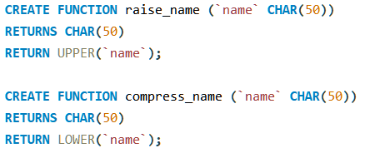

1. Створюю процедуру, що знаходитиме які постачальники з якими відділеннями працюють:

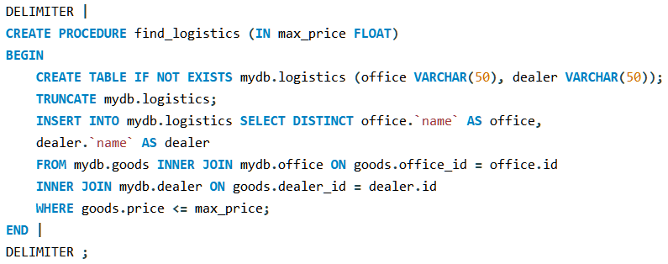

1. Тестую отриману процедуру:

Наповнення бази:

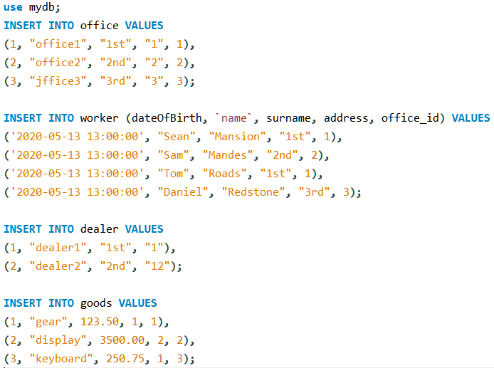

Виклики:

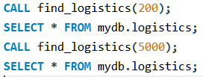

Результати:

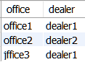

Висновок: Виконуючи цю лабораторну роботу, я навчився створювати збережені функції та процедури і викликати їх у СУБД MySQL.